上海交通大学本科毕业论文
消息推送系统的开发与实现
学 生： 毛翼俊
学 号： 710901040086
专 业： 计算机科学与技术
导 师： 章晓卿
学校代码： 10248
上海交通大学网络教育学院
年 月
毕业论文声明
本人郑重声明：
- 此毕业论文是本人在指导教师指导下独立进行研究取得的成果。除了特别加以标注和致谢的地方外，本文不包含其他人或其它机构已经发表或撰写过的研究成果。对本文研究做出重要贡献的个人与集体均已在文中作了明确标明。本人完全意识到本声明的法律结果由本人承担。
- 本人完全了解学校、学院有关保留、使用学位论文的规定，同意学校与学院保留并向国家有关部门或机构送交此论文的复印件和电子版，允许此文被查阅和借阅。本人授权上海交通大学网络教育学院可以将此文的全部或部分内容编入有关数据库进行检索，可以采用影印、缩印或扫描等复制手段保存和汇编本文。
- 若在上海交通大学网络教育学院毕业论文审查小组复审中，发现本文有抄袭，一切后果均由本人承担（包括接受毕业论文成绩不及格、缴纳毕业论文重新学习费、不能按时获得毕业证书等），与毕业论文指导老师无关。
作者签名： 日期：

摘 要
在网络大范围覆盖和互联网技术高速发展的今天，信息的交互显得尤为重要。当用户遗失密码的时候可以通过电子邮件将一个随机生成的新密码发送到用户注册时所填写的电子邮箱；使用网银付款时银行会发送动态密码的短信以确保即使用户密码泄露别人也无法使用；资讯类或电商类的网站在有新的新闻或产品时需要发送大量的订阅邮件和订阅短信。
在这种情况下就需要有一套既能发送邮件又能发送短信，同时还能使多个系统公用的发送平台。而消息推送系统正是整合了发送邮件和发送短信，同时又可以对所发送的邮件进行跟踪监控的多功能系统。在满足多系统发送邮件和短信的同时又能很方便的管理和监控。其它的系统程序可以通过系统提供的API接口将要发送的邮件或短信提交到系统中。不仅如此，管理员还可以通过系统管理平台管理发送名单，查看邮件和短信是否发送成功，进行大批量的邮件和短信发送。
消息推送系统是建立在LAMP基础上的开源项目，其源代码全部公开在谷歌CODE上（http://code.google.com/p/downy-php-applications/），并且在谷歌CODE留有项目的历史版本控制，同时也采用了GNU通用公共许可证。消息推送系统使用Model View Controller结构，将整个系统一分为三。系统中采用的所有外部类库和外部框架均为开源项目，其中包括用于发送邮件的phpmailer类库以及当前非常流行的JS轻量级框架jQuery和当前在PHP中使用非常广泛的Smarty模板引擎。
本论文主要介绍了消息推送系统的设计、开发、测试过程以及开源框架的应用。
关键字：消息推送系统，LAMP，jQuery，Smarty，phpmaile

ABSTRACT
With the popularity of internet and the fast development of WEB technology, the interaction of information seems to be vital. So long as users forget passwords, the website will send email automatically to the mailbox users assigned upon their registration; when users pay online, the bank will send random verification codes to ensure that others cannot take advantage of the information leaked; Websites carrying commercial information send huge amounts of subscriber mails and text messages upon releasing current events and producing new products.
One needs an aggregated public platform which can both send emails and text messages as well as using multiple public systems. The Information Pushing System (“IPS”) is such a system that aggregates both the functions of sending emails, short message service and surveillance on the status of message or information sent; it meets the requirement of sending messages upon multiple systems and in the meanwhile, it is more convenient to manage and supervise the messages sent. Other applications of the system can submit the message-to- send to the system through API provided by the system. Further, administrator can send lists through system management platform in order to check whether the emails or messages have been sent successfully, and thus sending mails and messages in a great pile.
IPS is an open-source project based on the foundation of LAMP, with its original codes opening to the public on GOOGLE CODE(http://code.google.com/p/downy-php-applications/). IPS has left its projects’ previous edits on GOOGLE CODE, and it adopts GNU general public license. The system adopts structure of MVC and is divided into View, Model, and Controller. All the outer class library and outer structures adopted are open-source projects, including phpmailer class library which is used to send emails, jQury class library which is one of the most popular lightweight JS structures, together with Smarty which is the current well known PHP template engine.
The thesis mainly gives an introduction on the design, development and testing process of IPS, together with the application of open source structure.
Keyword: Information Pushing System, LAMP, jQuery, Smarty, phpmailer
目 录
摘 要 II
ABSTRACT III
第一章 绪论 1
1.1 前言 1
1.2 开发背景 1
1.3 开发目标 1
第二章 开发环境与使用技术 3
2.1 开发及运行环境 3
2.2 LAMP技术 3
2.2.1 Linux 3
2.2.2 Apache 4
2.2.3 MySQL 4
2.2.4 PHP 4
2.3 设计模式 4
第三章 可行性与需求分析 6
3.1 系统功能需求分析 6
3.1.1 邮件发送 6
3.1.2 短信发送 6
3.1.3 单任务发送 6
3.1.4 多任务发送 6
3.1.5 监控 6
3.1.6 白名单 7
3.1.7 权限 7
3.2 系统可行性分析 7
3.2.1 经济可行性分析 7
3.2.2 技术可行性分析 7
3.2.3 运行可行性分析 7
3.2.4 法律可行性分析 8
3.2.5 开发方案可行性分析 8
第四章 设计与开发 9
4.1 总体架构 9
4.2 框架设计与开发 10
第五章 系统设计与开发 12
5.1 发送通道模块 12
5.2 目标模块 12
5.3 单任务模块 13
5.4 多任务模块 15
5.5 短网址模块 17
5.6 用户及权限模块 18
5.7 定时脚本模块 19
第六章 数据库设计 21
6.1 数据库需求 21
6.2 关系模型 21
6.3 表结构 22
6.4 数据库优化 24
第七章 外部类库和框架 26
7.1 jQuery 26
7.2 phpmailer 26
7.3 Smarty 26
第八章 部署与测试 27
8.1 运行环境部署 27
8.2 系统测试 27
第九章 总结 29
第十章 参考文献 30
第十一章 致谢 31

绪论

前言
主动向用户提供信息已经成为电商类和资讯类网站推广信息的重要途径之一。而消息推送系统正是为解决多系统发送信息专门搭建的综合性平台，可对发送的信息进行统一的管理和监控。论文主要通过：开发环境、使用技术、可行性与需求分析、设计、开发、部署、测试，这七个方面，较粗略的介绍了消息推送系统的相关技术。由于个人的知识和能力有限，论文与设计中存在很多不足之处，敬请提出您宝贵的建议使消息推送系统能够更加完善。

开发背景
随着科学技术日异月新的发展，互联网已经进入了我们生活的各个角落，成为了我们日常生活不可或缺的一个重要部分。通过互联网我们能够快速的获取、发布和传递各种各样的信息，可以是文字、图片、文件、声音、视频等等。互联网在政治、经济、工作等每个方面都发挥着无可替代的重要作用，而我们的生活方式也因为互联网而发生了巨大的改变。购物不用去超市，对比货架上的几十种同类商品，排长长的队伍等待结账，然后拎着一大袋商品回家。只需要坐在电脑前点几下鼠标便会有人替你把商品送到家，种类比超市多却可以通过计算机轻松的对比几十种同类商品，同样的商品价格比超市便宜，还不用排队等待结账。新闻、广告、启示等已不再是报纸和电视所独有的。想知道的新闻都可以通过互联网搜索到，可以有针对的只看自己想看的新闻，而且还能获取实时新闻，远报纸和电视传播新闻的速度快。但随着计算机技术的飞速发展，社会信息化进度的加快，互联网已经从被动的提供信息转变成主动提供信息。我们不需要主动去搜索新闻，只需要通过订阅，新闻便会自己跑进我们的邮箱。我们不需要去对比商品价格高低质量好坏，网站会记录我们经常查看的商品类型，然后自动的将与之有关的商品信息发送到我们的邮箱。

开发目标
本系统是为其他系统提供一个公共的信息发送平台，以及对发送内容进行监控。同时也为管理员提供一个公共平台进行管理。系统的编程语言采用PHP，数据库采用MySQL，Web容器使用Apache。系统架构使用MVC架构进行开发，以便于系统将来可以方便维护以及扩展。系统共包含九个模块。通道模块负责提供发送源。用户及权限模块负责对用户的操作进行过滤。多任务模块负责批量发送任务，有相应权限的用户可进入后台创建、审核、发送任务。单任务模块负责提供API接口给其它系统实现发送任务。目标模块对目标信息管理以及白名单。短网址模块负责简化邮件中的资源URI地址长度。监控模块负责对邮件进行监控，统计邮件阅读量以及邮件中资源的点击和访问量。发送模块定时执行将邮件或短信发送给目标。阅读模块负责提供邮件和短信的预览以及当目标收到的邮件无法打开时为用户提供阅读服务。

开发环境与使用技术

开发及运行环境
开发时的运行环境为WAMP。使用EditPlus作为程序的编写工具，Navicat作为MySQL数据库的管理工具。
系统采用开源数据库MySQL和PHP语言编写而成，因此对操作系统和Web容器的要求不高。操作系统不管是Windows、Linux还是Unix都能运行，但建议选择Linux操作系统，因为相比Unix更简单、相比Windows更加安全。Web容器可以是Apache、Nginx、IIS、Lighthttpd等，而Web容器建议选择稳定性较好的Apache，因为该系统不是对外工作的，无需担心过大的访问量或并发访问会给服务器带来的太大的压力。

LAMP技术
LAMP是Linux Apache MySQL PHP四种技术的缩写，分别代表操作系统、网络服务容器、数据库以及编程语言。而与之类似的有WAMP（以Windows代替Linux）、LNMP（以Nginx代替Apache）、LAPP（以PostgreSQL代替MySQL）、LAMJ（以JSP代替PHP）等。
近年来网络的普及和WEB技术的快速发展，为LAMP提供了无穷无尽的土壤和养分，加上LAMP自身的优势，互联网成为了LAMP技术应用最广泛的领域。而当下WEB2.0的网站正在快速崛起，其中一半以上都采用了LAMP或与之类似的技术。
从1998年由Michael Kunze提出以来，LAMP作为开源软件的一盏指路灯已有十多年。做为开源项目无需在软件购买上进行投资以及开源社区的技术支持，因此得到了越来越多的供应商、企业和用户的亲睐。在企业领域有Facebook、Sina、Yahoo、YouYube等大量知名企业，在社区领域有Discuz、phpwind、Wordpress等一系列项目，不断的为LAMP的发展提供宝贵的意见和先进技术。而由于雅虎整个网站是由LAMP架构的，百分之九十以上的操作系统和数据库采用了Linux和MySQL，因此雅虎与LAMP紧密的联系在了一起。而PHP6中的编码模块也正是由雅虎与Zend公司一起完成的。从LAMP技术的使用者变成贡献者和开发者，这正是开源技术的魅力所在。同时开源也就意味着源代码中的那些后门和漏洞将无处藏身。

Linux
任何操作系统都可能存在漏洞，但是开放源代码使得任何人都可以知道Linux的内核构造，这样就可以让更多的人来检查漏洞和提出修改意见。从早期的一些Minix黑客提供协助，到如今全世界无数程序为其无偿提供帮助。Linux正快速发展和壮大起来，目前全世界已有300多个发行版。做为GNU的一部分，开源软件被越来越多的企业和政府所使用。国际数据咨询公司在2008年的报告中指出，Linux服务器的市场占有率已经达到了29%。

Apache
做为全世界排名第一，市场份额超过70%的Web容器。Apache已经被运用在所有我们常见的操作系统平台上。这些都得益于它是GNU的一部分，免费、稳定、性能高，同时也因为它是第一个诞生的Web容器。在Web技术不断发展的同时也涌现出了很多容器优秀的Web容器，如Lighttpd、Nginx、Boa、Jigsaw等。

MySQL
虽然与Oracle、DB2、SQL Server相比MySQL有很多不足之处。但对于中小型关系型数据库来说，MySQL所提供的功能和效率已经足够了。体积小、速度快、成本低、可靠性好而且还采用了GNU，使得MySQL成为使用最广泛的开源数据库。而2009年甲骨文收购Sun，同时又提出不再支持Open Solaris的发展，对MySQL造成了一定的影响，使得其市场占有率有所下降。

PHP
从1996年的15000个网站到2007年超过2000万个网站、100万台服务器，只花了短短的10年的时间。PHP包含了以下几个特性：开源，免费、开发速度快、跨平台、面向对象。由于PHP是脚本语言，所以在效率方面，比不上JAVA和C#等一些一次编译多次执行的程序。但通过其他的一些方法可以让PHP提高效率，如使用PHP编码器实现一次编译多次执行，使用高速缓存和加速工具。由于开源PHP几乎可以在所有的平台上运行。也正是开源使得我们可以用C或者C++对PHP的程序库方便的加入扩展。

设计模式
一个良好的架构可以使程序的后期升级以及维护带来很多便利，同时也可以避免很多BUG。著名的Oracle数据库是以数据流为中心的架构模式。微软的下一代实验性操作系统使用了微内核架构。目前在Web网站领域比较流行的是MVC架构模式，该架构将整个程序分为模型、视图、控制器三个部分。使得程序在后期更改时无需再从上到下全部修改。而本系统也将采用这种MVC架构模式。

可行性与需求分析

系统功能需求分析

邮件发送
邮件发送需要可以支持发送HTML内容的邮件。因为HTML可能在不同浏览器中存在兼容性问题，所以需要为管理员提供邮件预览功能已检查所要发送的邮件在浏览器兼容性上是否还存在问题。对于部分不支持HTML内容的邮件服务商，用户可能会看见内容错误地邮件。此时需要向不能正确显示邮件内容的用户提供一个在线阅读邮件的网址。

短信发送
国内目前共有三家手机服务运营商，移动、联通和电信，短信通道必须支持能够同时向任何一家手机服务运营商的用户发送短信。单条短信发送的延迟时间不能超过五分钟。多条短信发送每一万条的延迟时间不能超过15分钟。

单任务发送
管理员可在管理平台中创建短信或邮件类的发送任务。创建完成后立即进入发送队列，管理员可指定发送时间。在未发送状态时可以取消发送。同时需要提供两个API接口供其他系统平台调用。API接口采用HTTP方式实现，接受同时支持GET和POST两种形式的参数，返回JSON对象。接口一提供单任务的创建或编辑，接口二提供任务的取消。由于网络传输存在一定风险，为安全起见调用API接口需要提供提供账号密码，这里的密码应该是和其他参混合后形成的一个一次性的密码。

多任务发送
管理员可以在管理平台中创建短信或邮件类的批量发送任务。批量任务需要可以支持自定义变量。管理员在创建完任务后可以通过上传CSV文件导入任务。自定义变量随目标地址保存在CSV中。可以分多次导入发送列表，并且在导入错误时可以清空发送列表。已导入的任务可以进行预览。任务创建完成后需要通过审核，审核通过后才可进行发送。任务只有在未确认的状态下才可进行编辑。任务在发送状态或未发送状态下可以进行取消发送。

监控
单任务或多任务发送邮件时需要对每封邮件的首次打开以及总打开次数进行统计。多任务还需在发送完成后对总的阅读量进行统计。在监控邮件阅读量的同时，还需要对邮件中的超链接进行点击量监控，图片进行浏览量监控，以精确统计邮件的发送效果。

白名单
对于部分不想收到此类短信或邮件的用户，需要可以进行屏蔽，防止系统对其发送信息。并且可以对在此列表中的用户进行比较方便的管理和搜索，将某个用户从白名单中移除或者加入。添加或编辑单任务时如果目标地址在白名单，需要进行提示。添加或编辑多任务时如果导入的目标地址中含有白名单，导入结束后提示目标地址中有白名单数量，但不影响其他目标地址的导入。

权限
由于短信发送部分涉及资费问题，所以必须要有权限功能，以防止未经授权的人员随意使用。系统每个模块的查看和编辑都需要有独立的权限。而且需要对所有用户的操作进行记录，以便发生问题时可以追查原因。另外需要有个超级管理员，可以编辑其他管理员，但其他管理员不允许编辑超级管理员。

系统可行性分析

经济可行性分析
经济可行性分析主要是进行成本效益分析，其中包括了预估系统的设计、开发、测试以及后期维护的成本。预估成本是否会高于系统的利润，分析系统对其他系统的利润是否会带来影响。消息推送系统在设计、开发、测试上的成本预估值为1人月，显然经济投入几乎为零，所以在经济方面是可行的。

技术可行性分析
技术可行性是从使用技术的角度来预测系统实现的可能性以及确定给出的功能是否有实现的必要性。消息推送系统使用LAMP技术，由PHP来实现邮件和短信的发送和监控。邮件发送使用的是现成的phpmailer类库。短信发送使用的是curl技术，通过http或web service将短信提交到短信服务商的API接口中。监控则通过http请求实现。定是发送脚本通过Linux的Crontab实现。所以在技术方面是可行的。

运行可行性分析
运行可行性是分析系统在运行状态下是否会影响到其他系统的正常运行，以免在系统正式运行后与原有系统相互冲突。系统预定运行在LAMP环境下，也可运行在其他支持MySQL和PHP的环境下，同时对现有的其他系统没有任何依赖和关联。所以在运行方面是可行的。

法律可行性分析
法律可行性是分析系统在设计、开发以及正式运行时可能会涉及到的各种侵权、责任以及各种与现行法律相互违背的问题。由于消息推送系统使用GNU通用公共许可证，同时也是完全自主开发的程序所以不会涉及侵权。在发送发面已经加入的审核和白名单功能，因此在正确使用系统的情况下也不会发生法律问题。

开发方案可行性分析
开发方案可行性是综合各种系统实现的方案并且进行统一的评价，从而选择出所有方案中最好的一种方案。消息推送系统采用PHP技术来实现，相比JAVA技术来实现可以在开发、测试以及部署上节省更多的周期，相比C#技术来实现可以在服务器、数据库上节省更多的资金。

设计与开发

总体架构
系统使用B/S结构模式（浏览器与服务器模式），对于外网用户建议使用VPN（虚拟专用网络）。这样能够保证用户在任何时候、任何地点都能进入系统，同时也确保了系统能在相对安全的环境下运行。
局域网
万维网
系统服务器
用户三
用户四
VPN服务器
用户二
用户一
图4.1 系统结构模式
系统使用LAMP架构方案。由于EDM中可能包含图片等资源，当访问量过大时纯LAMP可能在性能和稳定性上出现问题，所以可以采用静态服务器与动态服务器并用的方式解决。
Nginx服务器
Squid服务器
Apahce服务器
文件服务器
多媒体资源
静态页面
PHP页面
MySQL数据库服务器
memcache服务器
图4.2 系统部署结构

框架设计与开发
系统框架由核心框架、公共类库、应用程序三个部分组成。
核心框架是整个系统最重要的一部分。核心框架负责程序各个部分的正常运作与协调，同时也为应用程序提供控制器和模型的基类、创建不同模型的工厂、数据过滤器、数据库访问接口等服务。应用程序在初始化时引入框架的配置文件后框架会自动选择对应的控制器，在控制器运行结束后自动的创建所需要的视图。控制器在运行过程中如果需要调用某个模型只需要向框架中的工厂申请，工厂会自动返回已经创建好的模型对象。凡是通过工厂创建的模型都会进行缓存使得框架性能得以提高，在控制器第二次申请时工厂会直接将缓存对象返回。
// 核心引导器
class Front {
public static function dispatch() {
$action = !empty($_GET['a']) ? strtolower($_GET['a']) : '';
$method = !empty($_GET['m']) ? strtolower($_GET['m']) : '';
$type = !empty($_GET['t']) ? strtolower($_GET['t']) : '';
if($action && $method) {
$actionPath = APP_DIR_ACTION . 'class.action.' . $action . '.php';
if(file_exists($actionPath)) {
require_once($actionPath);
$actionName = 'Action' . $action;
$methodName = 'method' . $method . $type;
if(class_exists($actionName)) {
$actionObj = new $actionName;
if(is_callable(array($actionObj, $methodName))) {
$file = APP_DIR_TEMPLATE . $action . '_' .
$method . '.html';
if(empty($type) && file_exists($file)) {
$actionObj->initTemplate(false);
$actionObj->assign('action', $action);
$actionObj->assign('method', $method);
$actionObj->$methodName();
$actionObj->render($action . '_' . $method . '.html');
} else {
$actionObj->$methodName();
}
exit;
}
}
}
}
header('HTTP/1.1 404 Not Found');
exit;
}
}
公共类库中存放各种自定义编写的或外部的一些常用的功能，比如Smarty、phpmailer、ftp操作、图像处理等常用的类。每个类库占用一个文件夹，文件夹名称就是类名（小写），类的引用文件名称格式固定：library.classname.php（小写）。应用程序可以通过框架中的工厂来申请导入某个类库，工厂收到信息后根据类库命名规则查找出相应的类文件并导入程序。因为类库是通过工厂来动态导入的，所以应用程序不用担心每次引入一大堆类库而造成整体性能低下的问题。
应用程序集是运行在框架下的多个系统集合。每个系统都可以有独立的域名、数据库、缓存目录、WEB资源文件等。应用程序可以直接集成核心框架的控制器或模型，也可以自定义一个基础的控制器或模型。程序中所有参数需通过过滤器获取，这样可以免去大量重复的参数格式判断，也可以提高程序的安全性保证所有参数都是合法的。当需要调用模型或者类库时只需要向工厂申请，不需要重复的去导入某个模型或类库。
核心框架
公共类库
应用程序集
应用程序
视图
WEB目录
缓存
模型
控制器
Smarty
imagehelper
mathhelper

filehelper
phpmailer
控制器
配置
工厂
文件缓存
引导器
模型
过滤器
数据库接口
……
……
……
……
……
……
……
……
……
图4.3 系统框架结构

系统设计与开发

发送通道模块
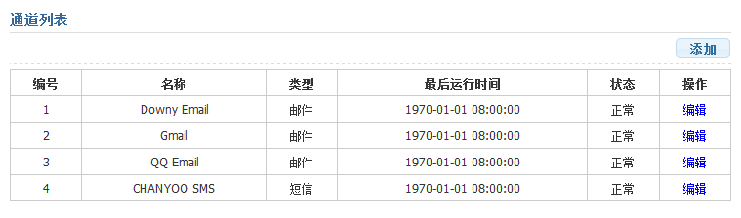
图5.1 通道列表页
通道列表页列出了系统中的所有通道，因为发送通道不会太多，所以列表页不包含分页。列表页列出了通道的详细信息以及编辑和添加通道的入口。通道一旦添加便不允许删除，防止任务历史记录中无法找到对应的通道。
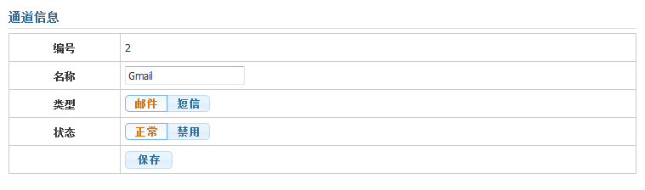
图5.2 通道编辑页
通道编辑和添加页可以修改通道的类型、状态和名称。由AJAX异步提交表单实现保存功能。

目标模块
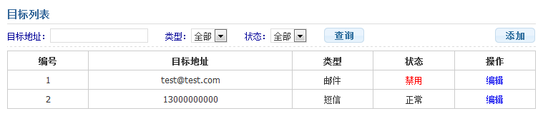
图5.3 目标列表页
目标列表页列出了系统中有所的目标地址，支持搜索目标地址功能。列表页列出了目标地址的详细信息以及编辑和添加目标地址的入口。目标地址一旦添加便不允许删除，防止任务历史记录中无法找到对应的目标地址。
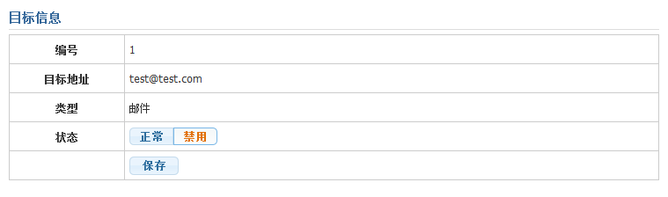
图5.4 目标编辑页
目标地址编辑页只允许修改目标地址的状态。添加页允许输入目标地址，保存后系统会自动判断目标地址类型。由AJAX异步提交表单实现保存功能。

单任务模块
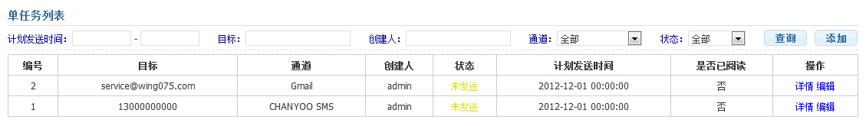
图5.5 单任务列表页
单任务列表页支持任务搜索功能。列表页列出了任务部分的信息，可以过链接查看任务详细信息或编辑未发送的任务。
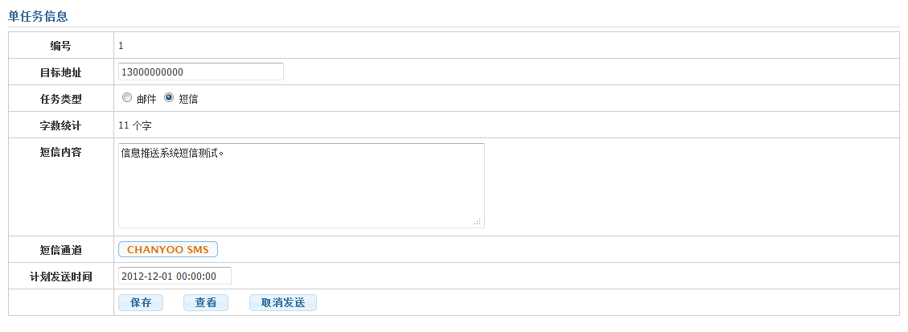
图5.6 单任务编辑页
单任务只有在未发送状态下才能编辑也可以取消发送，如果在编辑中单任务由未发送状态变为发送中、已发送或者其他状态，则将无法保存。保存时系统会自动判断目标地址、任务类型和通道类型三者是否匹配，如果三者有任何一个与其他不匹配则无法保存。对短信模板提供了自数统计功能。
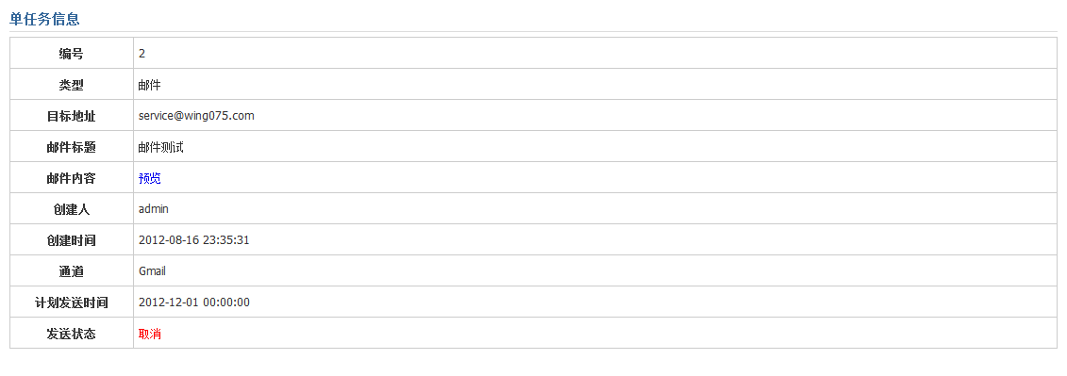
图5.7 单任务详细页
任务详细页面提供任务信息的同时提供了任务预览的入口地址。短信息会以弹出框形式展现，邮件会提供邮件阅读的页面。
单任务还提供了3个应用程序接口供其他系统调用。接口调用方式如下：
创建任务接口调用地址：http://ips.oa.downy.org/index.php?a=tasksingle&m=edit&t=api
参数名称 | 类型 | 说明
target_contact | string | 发送目标的地址
channel_id | int | 通道编号
title | string | 发送邮件的标题（发送短信息可以省略）
content | string | 发送的内容（短信息中英文皆算一个字符，每70个字符算1条短信）
plan_send_time | int | 计划发送短信的时间戳，如果提交的值不大于当前时间戳则立即发送
account | string | 账号
time | int | 当前UNIX时间戳，所提供的时间戳与服务器上时间戳差的绝对值不能超过60秒，否则会提交失败
hash | string | 所有GET和POST参数（除a、m、t、hash）排序后md5所生成的值。排序方式请参照php的ksort函数
HTTP接口同时支持GET和POST两种方式，建议使用POST提交。
表5.1 单任务创建接口
编辑任务接口调用地址：http://ips.oa.downy.org/index.php?a=tasksingle&m=edit&t=api
参数名称 | 类型 | 说明
id | int | 任务编号
target_contact | string | 发送目标的地址
channel_id | int | 通道编号
title | string | 发送邮件的标题（发送短信息可以省略）
content | string | 发送的内容（短信息中英文皆算一个字符，每70个字符算1条短信）
plan_send_time | int | 计划发送短信的时间戳，如果提交的值不大于当前时间戳则立即发送
account | string | 账号
time | int | 当前UNIX时间戳，所提供的时间戳与服务器上时间戳差的绝对值不能超过60秒，否则会提交失败
hash | string | 所有GET和POST参数（除a、m、t、hash）排序后md5所生成的值。排序方式请参照php的ksort函数
HTTP接口同时支持GET和POST两种方式，建议使用POST提交。
表5.2 单任务编辑接口
取消任务接口调用地址：http://ips.oa.downy.org/index.php?a=tasksingle&m=cancel&t=api
参数名称 | 类型 | 说明
id | int | 需要取消的任务编号
account | string | 账号
time | int | 当前UNIX时间戳，所提供的时间戳与服务器上时间戳差的绝对值不能超过60秒，否则会提交失败
hash | string | 所有GET和POST参数（除a、m、t、hash）排序后md5所生成的值。排序方式请参照php的ksort函数
HTTP接口同时支持GET和POST两种方式，建议使用POST提交。
表5.3 单任务取消接口
所有接口均返回JSON对象
参数名称 | 类型 | 说明
state | bool | 执行成功或失败
message | string | 提示信息
code | string | 执行结果编码
表5.4 接口返回参数格式
执行结果编码列表
编码 | 说明
TIMESTAMP ERROR | 时间戳过期
ACCOUNT ERROR | 账号错误
HASH ERROR | hash校验错误
ACCOUNT ABNORMAL | 账号异常或被禁用
PARAMS ERROR | 参数错误
NOT LOGIN | 没有登录
NO POWER | 没有相应权限
SUCCESS | 执行成功
FALIED | 执行失败
TASKSINGLE IS LOCK | 任务处于无法编辑状态
表5.5 执行结果编码含义

多任务模块
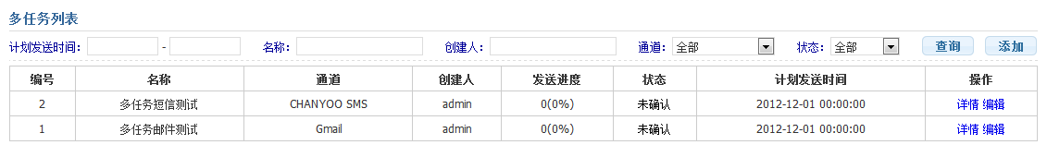
图5.8 多任务列表页
多任务列表页支持任务搜索功能。列表页列出了任务部分的信息，可以过链接查看任务详细信息或编辑未确认的任务。
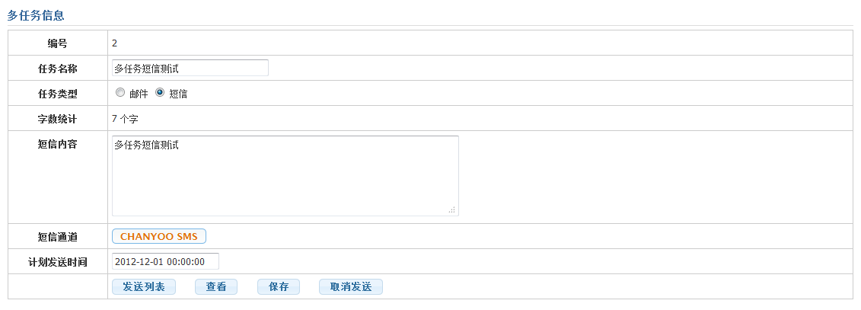
图5.9 多任务编辑页
多任务只有在未确认状态下才可以编辑也可以取消发送，如果在编辑中任务由未确认状态变为发送中、已发送或者其他状态，则将无法保存。保存时系统会自动判断任务类型和通道类型两者是否匹配，不匹配则无法保存。对短信模板提供了自数统计功能。多任务模板支持自定义变量格式为“{$变量名[,长度]}”，长度如果省却则不计算该处字数，在模板生成时也不会对变量长度进行截取，如果指定长度，当变量超过后会被截取。
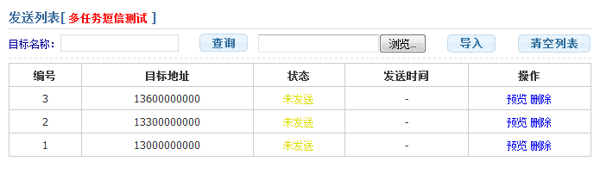
图5.10 发送队列页
任务创建完成后可以进行多次导入CSV文件，每次导入的数据量建议上限控制在50000条。导入时系统会自动对导入内容进行过滤，凡是目标地址类型和发送通道类型不符合的都将被过滤，模板中如果存在变量，则在目标地址后跟随变量值。当任务的通道类型改变时，发送列表会自动清空。发送列表可以对导入的某条任务删除和预览，也可以进行搜索。
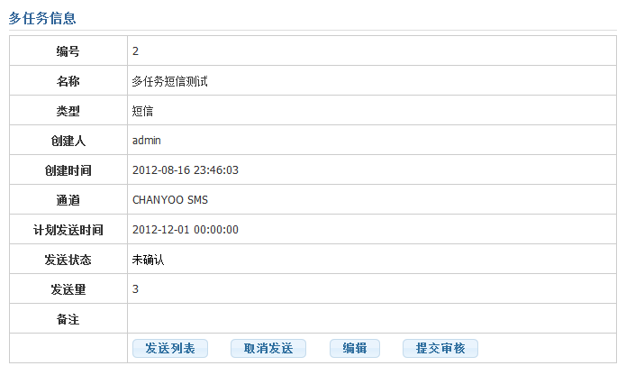
图5.11 多任务详细页
任务详细页除提供任务的发送进度、成功率、发送量等信息的同时还提供了任务提交审核、取消发送、审核通过、审核不通过和操作日志的功能。

短网址模块
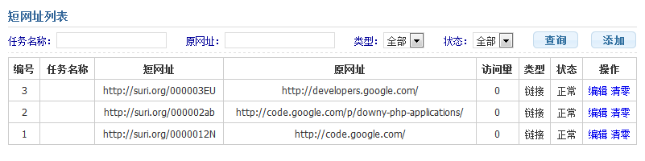
图5.12 短网址列表页
短网址列表页支持搜索功能。列表页列出了短网址信息，可以过链接编辑短网址或对统计清零。
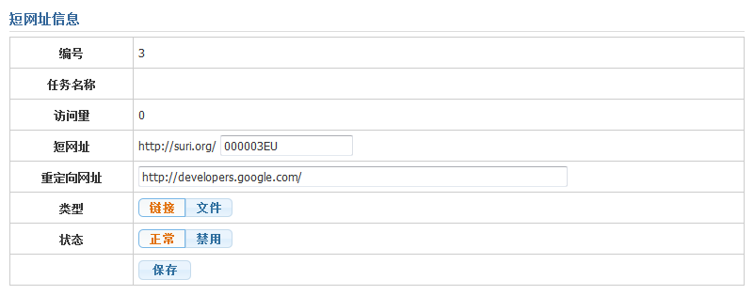
图5.13 短网址编辑页
短网址编辑和添加页可以修改短网址地址、重定向地址、类型和状态。由AJAX异步提交表单实现保存功能。

用户及权限模块
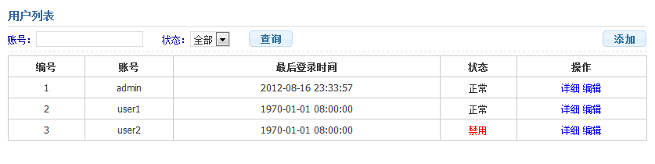
图5.14 用户列表页
用户列表页支持搜索功能。列表页列出了用户的部分信息，可以过链接查看或编辑用户。
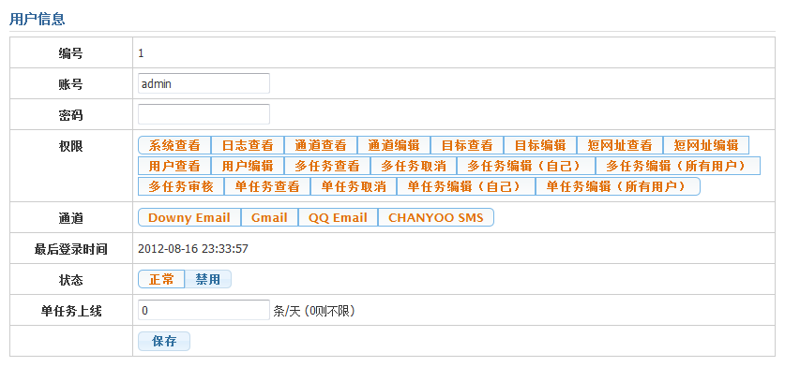
图5.15 用户编辑页
用户编辑页可以对用户的信息、权限和通道编辑。任何其他管理员都无法编辑超级管理员。

定时脚本模块
构造函数执行完毕后进入到发送状态，如果通道中没有定义过发送函数，则执行公共发送函数。发送任务分为四步：取出任务、发送、标记任务状态、刷新任务，如果发送量未达到上限则重复执行一次直到发送量达到上限。全部执行完毕后自动调用析构函数，并返回执行状态。
// 发送核心代码
public function runBase() {
// 单任务，多任务
foreach($this->task_obj as $k => $v) {
// 获取发送内容
$result = $this->task_obj[$k]->taskReceive(
$this->channel_id, $this->task_count[$k]);
if(!$result['state']) {
return $result;
}
$list = $result['data'];
// 记录发送数量
$this->task_count[$k] += count($list);
if(is_array($list) && count($list) > 0) {
$result = array();
foreach($list as $_v) {
try {
$this->type_obj->AddAddress($_v['contact']);
$this->type_obj->Subject = $_v['title'];
$this->type_obj->MsgHTML($_v['content']);
$state = $this->type_obj->Send();
$result[$_v['id']] = $state;
// 记录成功或失败数量
$this->run_count[$k][$state ? 'success' : 'failed']++;
} catch(phpmailerException $e) {
$result[$_v['id']] = false;
// 记录失败数量
$this->run_count[$k]['failed']++;
// 记录错误信息
$this->errors[] = $k . '_' . $_v['id'] .
':' . $e->errorMessage();
}
}
// 提交任务结果
$this->task_obj[$k]->taskSubmit($result);
}
// 刷新通道任务
$this->task_obj[$k]->taskReflash($this->channel_id);
}
}

数据库设计

数据库需求
在数据库的设计过程中主要考虑数据库的速度以及数据库所占用的空间。因此将多任务与单任务分成三张表实现。短信和邮件单独存储在一张表中，在单任务和多任务中均以编号存储目标地址。日志表详细记录所有的操作，因此考虑以尽可能多用数字类型的字段存储，比如哪个用户、在什么时候、操作了什么，这些都是可以通过数字类型来存储的。根据消息推送系统的分析，总结得出以下的信息：
多任务发送会涉及大批量的数据存储和插入，需要提取出公用模板，将不同处存在每个任务中；
短网址功能会设计数据库的频繁读写，需要依靠索引来进行优化；
发送类型有短信和邮件两种，通道中需要有个标记进行区分；
目标地址存在白名单列表，需要单独提取存在一个表中；
所有操作都需要记录日志，表结构需要尽量简化，以防止数据占用过大的空间；

关系模型
针对信息管理系统的功能需求和对目标模块、任务模块、短网址模块、用户权限模块以及发送通道模块的分析，同时考虑到未来可能存在的功能扩展需求，关系模型设计如下：
通道：通道编号、通道名称、通道类型（短信OR邮件）、最后运行时间、是否禁用；
日志：日志编号、操作人编号、操作对象编号、操作表编号、操作类型、操作时间；
发送队列：队列编号、目标地址编号、多任务编号、发送时间、发送状态、自定义变量、阅读量、首页阅读时间、最后阅读时间；
短网址：网址编号、多任务编号、密钥、最终地址、访问量、是否禁用、类型（链接OR文件）；
目标地址：目标编号、地址、类型（手机OR邮件）、是否禁用；
多任务：任务编号、任务名称、发送标题、发送内容、通道编号、创建人编号、创建时间、审核人编号、审核时间、预计发送时间、发送总量、到达率、发送进度、发送开始时间、发送结束时间、操作记录；
单任务：任务编号、目标地址编号、发送标题、发送内容、创建人编号、创建时间、通道编号、预计发送时间、发送状态、发送时间、阅读量、首次阅读时间、最后阅读时间；
用户：用户编号、账号、密码、权限列表、通道列表、最后登录时间、是否禁用、每天单任务上线；

表结构
ips_channel 通道基本信息
名称 | 描述 | 数据类型 | 长度
id | 通道编号 | smallint | 5
name | 通道名称 | varchar | 100
type | 通道类型 | tinyint | 3
last_run | 最后运行时间 | int | 10
is_disable | 是否禁用 | tinyint | 3
表6.1 通道基本信息
ips_log 操作日志
名称 | 描述 | 数据类型 | 长度
id | 日志编号 | int | 10
user_id | 操作人编号 | int | 10
data_id | 操作对象编号 | int | 10
data_table | 操作表编号 | tinyint | 3
operation_type | 操作类型 | tinyint | 3
create_time | 操作时间 | int | 10
表6.2 操作日志
ips_send_list 多任务发送队列
名称 | 描述 | 数据类型 | 长度
id | 队列编号 | int | 10
target_id | 目标地址编号 | int | 10
task_id | 多任务编号 | int | 10
send_time | 发送时间 | int | 10
send_state | 发送状态 | tinyint | 3
data | 自定义变量 | text
page_view | 访问量 | smallint | 5
first_read_time | 首页阅读时间 | int | 10
last_read_time | 最后阅读时间 | int | 10
表6.3 多任务发送队列
ips_short_uri 短网址基本信息
名称 | 描述 | 数据类型 | 长度
id | 网址编号 | int | 10
task_id | 多任务编号 | int | 10
key | 密钥 | varchar | 8
uri | 最终地址 | text
count | 访问量 | int | 10
is_disable | 是否禁用 | tinyint | 3
type | 类型（链接OR文件） | tinyint | 3
表6.4 短网址基本信息
ips_target 目标地址基本信息
名称 | 描述 | 数据类型 | 长度
id | 目标编号 | int | 10
contact | 地址 | varchar | 100
type | 类型（手机OR邮件） | tinyint | 3
is_disable | 是否禁用 | tinyint | 3
表6.5 目标地址基本信息
ips_task_multi 多任务基本信息
名称 | 描述 | 数据类型 | 长度
id | 任务编号 | int | 10
name | 任务名称 | varchar | 100
title | 发送标题 | varchar | 100
content | 发送内容 | text
channel_id | 通道编号 | smallint | 5
user_id | 创建人编号 | int | 10
create_time | 创建时间 | int | 10
check_user_id | 审核人编号 | int | 10
check_time | 审核时间 | int | 10
plan_send_time | 预计发送时间 | int | 10
send_count | 发送总量 | mediumint | 8
accept_rate | 到达率 | mediumint | 8
send_rate | 发送进度 | mediumint | 8
send_state | 发送状态 | tinyint | 3
start_time | 发送开始时间 | int | 10
end_time | 发送结束时间 | int | 10
remarks | 操作记录 | text
表6.6 多任务基本信息
ips_task_single 单任务基本信息
名称 | 描述 | 数据类型 | 长度
id | 任务编号 | int | 10
target_id | 目标地址编号 | int | 10
title | 发送标题 | varhcar | 100
content | 发送内容 | text
user_id | 创建人编号 | int | 10
create_time | 创建时间 | int | 10
channel_id | 通道编号 | smallint | 5
plan_send_time | 预计发送时间 | int | 10
send_state | 发送状态 | tinyint | 3
send_time | 发送时间 | int | 10
page_view | 阅读量 | smallint | 5
first_read_time | 首次阅读时间 | int | 10
last_read_time | 最后阅读时间 | int | 10
表6.7 单任务基本信息
ips_user 用户基本信息
名称 | 描述 | 数据类型 | 长度
id | 用户编号 | int | 10
account | 账号 | varchar | 32
password | 密码 | varchar | 32
power | 权限列表 | text
channel | 通道列表 | text
last_login | 最后登录时间 | int | 10
is_disable | 是否禁用 | tinyint | 3
tasksingle_limit_day | 每天单任务上线 | smallint | 5
表6.8 用户基本信息

数据库优化
因为消息推送系统在长期运行中部分表会的数据量会达到几百万的数据量，所以对数据库的优化主要集中在单任务、多任务发送队列和日志三张表上。为表添加适当索引的是加快表查询速度的有效方法之一。缺点是会影响添加数据的性能，但由于系统对导入数据没有性能上的要求，所以索引的缺点可以忽略不计。
ips_log 操作日志
索引字段 | 索引类型
create_time | Normal
user_id、data_table、operation_type、create_time | Normal
表6.9 操作日志索引
ips_send_list 发送队列
索引字段 | 索引类型
task_id | Normal
task_id 、send_state | Normal
表6.10 发送队列索引
ips_task_single 单任务基本信息
索引字段 | 索引类型
user_id、channel_id、send_state、plan_send_time | Normal
channel_id、send_state、plan_send_time | Normal
6.11 单任务基本信息索引

外部类库和框架

jQuery
jQuery是目前最优秀的轻量级JS库，它很好的兼容了CSS3和各种浏览器（IE6+、火狐、谷歌、Opera、苹果）。它能让开发者在代码兼容性和书写上节省下更多时间，更加便利的操作html中对象和事件，还能实现很多动画特效。由于jQuery的流行衍生出了很多jQuery插件。消息推送系统的所有页面特效（表单提交、AJAX请求、时间控件等）都是依靠jQuery实现的。

phpmailer
php的类库中原本已经包含了邮件发送库mail，但由于改类库对服务器的依赖性过大，所以该函数很少被使用。phpmailer是通过socket和smtp协议来实现发送邮件功能的，因此效率、性能和稳定性上都比mail要好。同时phpmailer还可以支持抄送、暗送、回复地址、添加附件、SMTP验证等发送邮件所需的所有常用功能，因此成为了PHP业界非常流行的邮件发送类库之一。

Smarty
Smarty是当前使用最广泛的PHP模板引擎，也是PHP官方出的模板引擎。Smarty的作用是将PHP程序代码与HTML页面代码相互分离。使前端开发人员在对页面修改时不会影响到后端开发人员，这给多人开发的项目带来了很大的好处。由于将PHP代码和HTML代码分离所以在第一次访问时，需要编译Smarty模板。因为采用了缓存技术，所以极大地提高了模板的加载速度。但是对于需要实时刷新的网页Smarty反而会影响运行速度，因为编译Smarty模板的时间比直接加载php与html混合的模板速度要慢几十倍。

部署与测试

运行环境部署
首先是安装程序。无论是Windows、Linux还是Unix都需要安装以下三个程序（或相应程序的替代程序）。Apache WEB服务容器（下载地址：http://apache.org/，其他可替代程序Nginx、IIS、Lighthttpd）、PHP运行环境（下载地址：http://php.net/）、数据库MySQL（http://mysql.com）。
其次是运行环境配置。APACHE需要修改conf/httpd.conf和conf/extra/httpd-vhosts.conf两个文件，开启URL重定向和虚拟目录两项功能以及保证能够进行http和https的请求，同时加入PHP配置以运行PHP。PHP需要开启MySQL数据库类库、GD2绘图类库、CURL类库、多字节字符类库。
最后是系统配置。虚拟目录共需要给系统绑定两个域名，一个域名提供给系统管理平台，另一个域名提供给短网址和邮件阅读。同时禁止直接通过url访问系统目录中除WEB以外的所有目录，否则会产生安全问题。在配置好域名后需要修改config.php文件中的域名配置和数据库配置，整个系统是UTF-8编码，因此在保存修改过的config.php是需要确定编码是否正确无误，否则会导致系统出现乱码。最后在操作系统中添加定时脚本（Unix类系统可以使用Crontab、Windows可以添加计划任务），定时脚本需要签名认证，签名是global.php中的CRONTAB_SALT，定时脚本触发时间需要根据对应的通道来设定。

系统测试
很多时候我们以为集成测试和系统测试是一个概念或者关系搞混。集成测试只是对所开发的系统进行BUG上的检测，但并不保证系统能够正常运行，而系统测试则是将所开发的系统真是的部署到所需要运行的环境上进行的综合性的测试。系统测试也是检测所开发的系统或软件在稳定性和质量上是否合格的方法之一，是软件开发最为重要的环节。所以在整个测试时间比例中集成测试占据三分之一左右的时间。因为系统中的各个模块已经整合在一起，所以系统测试只能是黑盒测试。单个模块能正常运行并不代表所有模块整合在一起后还能正常运行，比如A、B两个模块会对C文件进行锁操作，这个时候就有可能导致死锁，但这类BUG在单元测试中是不会发生的。消息推送系统已经顺利通过多组测试和并发操作测试，同时也进行了一些常见的攻击性测试，如SQL注入、提交非法参数、破坏JS表单验证等，均没有发现BUG。

总结
由于一个人的力量有限，消息推送系统在很多方面存在着可以改进的地方。比如短网址解析的部分，邮件阅读量监控的部分，数据库索引应用的部分。但最终还是成功的完成每个功能模块的需求。实现了多系统平台通用、大批量发送、实时跟踪、权限分配、统一的管理平台等。并且在开发过程中严格准守了MVC的设计模式，为将来的升级和维护打下了扎实的基础，只要准守现有的设计模式，便能轻松的扩展出新的功能。
这次毕业设计使我收获颇丰。通过毕业设计的理论部分我对LAMP技术、GNU通用公共许可证和MVC设计模式的理论知识有了更深入的了解。通过毕业设计的实践部分我熟悉了软件的设计、开发和测试的整个过程以及需要注意的事项。在完善了我的计算机专业知识体系的同时也拓宽了我的眼界，对我的学习和工作都带来了很大的帮助。我深刻认识到将书本上的理论知识运用到实践上也是一种学习，也许某个知识或是技术看似非常的简单，可是当运用到实践中便会出现各种各样的问题。而这些书本上没有的知识就需要依靠自己去学习和领悟，学会充分的利用自己身边的各种资源去解决对从事计算机行业的人来说非常重要。除此之外，我还认识到共享的重要性，一个人的知识和能力始终是有限的，毕竟术业有专攻。如果不是有那么多可供选择的开源项目，我不可能在这么短的时间内单凭一个人的力量完成这套系统，因此我也将这套系统以GNU许可的方式公开在了谷歌CODE上。

参考文献
  - 李大友 使用软件工程基础（第一版） 清华大学出版社 2007.07
  - 李凡希 译 GNU通用公共许可 http://www.gnu.org/licenses/licenses.html 2012.06
  - PHP Documentation http://www.php.net/docs.php 2012.08
  - jiangcat LAMP http://baike.baidu.com/view/365086.htm 2012.07
  - williamlong LAMP网站架构方案分析 http://www.williamlong.info/archives/1908.html 2009.08
  - jrobbins@gmail.com 谷歌代码项目托管http://code.google.com/p/support/wiki/MakingHostingBetter 2009.09
  - Netcraft全球Web服务器市场分析数据 http://www.oschina.net/news/25487/netcraft-february-2012-web-server-survey 2012.02

致谢
在本次毕业论文的编写和毕业设计的开发过程中，我得到了许多人的帮助与支持。回首选论文题材时，由于不知选什么和怎么写而让我烦恼。产生过厌倦情绪，几乎失去信心。正是有了老师和同学的帮助才使我重新恢复了信心，积极的投入到毕业课题中。这要感谢指导老师对我的悉心指导和无微不至的关心，在毕业论文的总体结构和毕业设计的功能上给予了我非常多的帮助和建议，对于我能顺利完成毕业论文和毕业设计起到了非常重要的作用。同时也要感谢给我提供过帮助的同学以及朋友，在我技术上遇到困难时给我提供解决方案，在我找不到专业文档时帮我一起寻找，在我英语翻译碰到问题时给我提供意见。正是有了大家一点一滴的帮助，我才得以顺利的跨过每一个槛都，也使我懂得了互帮互助的重要。通过这次毕业设计我还认识到，作为一名计算机专业的学生，只会编程是远远不够的，还需要有系统设计和文档编写的能力同时还要对相关领域的业务有所了解。
两年的专升本学习转眼就过去了，在这里我要感谢交大网络学院以及每一位任课老师。正是有了老师们孜孜不倦的教诲和无私的奉献，才使我在专业知识上打下了扎实的基础。为我将来的工作和学习指明了方向，让我懂得了软件开发不仅仅是编程这么简单，也让我懂得了计算机专业需要不断的主动去学习新知识。我会在今后的工作和学习牢记老师对我的教诲，不断的提高自己。

